Prüfung: Informationstechnik MT 7D51
Termin: Freitag, 08. Juli 2005
8:30 – 10:30:00
Prüfer: Prof. J. Walter
Hilfsmittel: beliebig / kein Internet / kein WLAN

Name: _________________________

Vorname: _________________________

Projekt: _________________________

bitte keine rote Farbe verwenden

(nicht ausfüllen) !

Aufgabe | mögl. Punkte | erreichte Punkte
1 | 12
2 | 12
3 | 10
4 | 10
5 | 6
Gesamt | 50
 | Note

Bearbeiten Sie die Aufgaben nur, falls Sie keine gesundheitlichen Beschwerden haben.

Viel Erfolg

Bemerkung:

Sie können die Vorder- und Rückseite benutzten. Es werden nur die auf den Prüfungsblättern vorhandenen oder fest mit den Prüfungsblättern verbundenen Ergebnisse gewertet.

1. Gauß'sches Prinzip der kleinsten Fehlerquadrate (12 Punkte)

Die Funktion: f(x)=$1/x$ soll im Bereich $−4≤x≤−1$ optimal durch eine Gerade $y(x)=a+\text{bx}$ angenähert werden.

- 8P Bestimmen Sie die Gleichung der Geraden
- 2P Skizzieren Sie das Ergebnis
- 2P An welche-r/n Stelle/n tritt die größte Abweichung auf?

Lösung:

$$\begin{aligned}f(x)=1/x \\ y(x)=a+b⋅x\end{aligned}$$

$$S=\int_{−4}^{−1}{{\left[\left(\frac{1}{x}\right)−(a+b⋅x)\right]}^{2}}\text{dx}$$

$$\begin{aligned}\frac{∂S}{∂a}=\frac{∂}{∂a}\int_{−4}^{−1}{{\left[\left(\frac{1}{x}\right)−(a+b⋅x)\right]}^{2}}\text{dx}=0 \\ \frac{∂S}{∂b}=\frac{∂}{∂b}\int_{−4}^{−1}{{\left[\left(\frac{1}{x}\right)−(a+b⋅x)\right]}^{2}}\text{dx}=0 \\ \end{aligned}$$
$$y=a+b⋅x≈−0,\text{98}−0,\text{20}⋅x$$

Mit Maple:
> GLa:=0=diff(int(((1/x)-(a+b*x))^2, x=-4..-1),a);
> GLb:=0=diff(int(((1/x)-(a+b*x))^2, x=-4..-1),b);
> solve({GLa, GLb},{a,b});
> y(x):=10/3-56/9*ln(2)+(4/3-20/9*ln(2))*x;
> evalf(10/3-56/9*ln(2)+(4/3-20/9*ln(2))*x);
> f(x):=1/x;
> plot([f(x),y(x)], x=-4..-1, color=[red,blue], style=[point,line]);
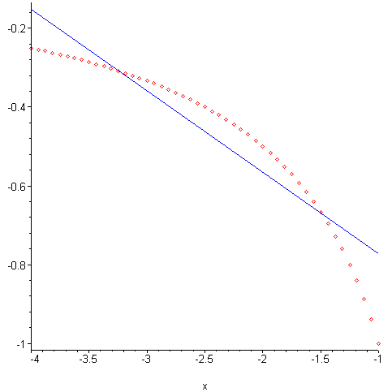

Lösung c:
Die größte Abweichung tritt bei dem Wert x=-1 auf.
> plot(f(x)-y(x), x=-4..-1);
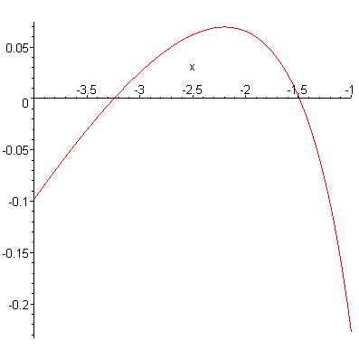

2. DFT (12 Punkte)

Eine Sinusfunktion (Amplitudenwerte +1, -1) mit der Frequenz 200 Hz wird mit der Blockgröße N=16 abgetastet. Die Messzeit ist 20ms.

- 1P Tragen Sie die Zeitwerte für die Abtastpunkte in die nachfolgende Tabelle ein.
- 1P Skizzieren Sie die Sinusfunktion und die Abtastwerte in Bild 1.
- 8P Berechnen Sie aus den Abtastwerten die skalierte DFT für m=0, m=1, m=2, m=3, m=4
- 1P Zeichnen Sie das Amplitudenspektrum
- 1P Erklären Sie das Ergebnis

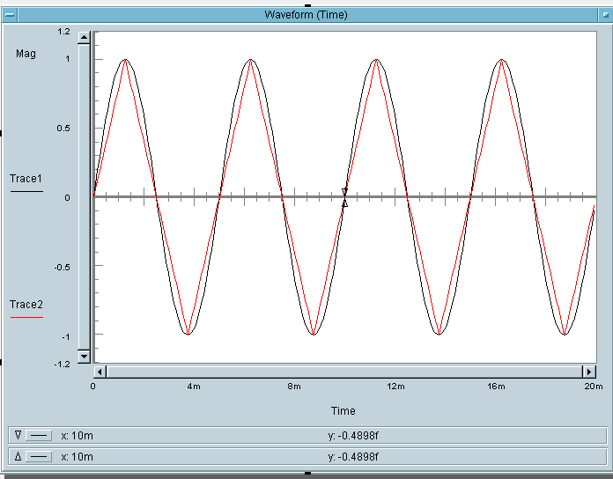

Bild 1: Sinus mit den Abtastpunkten

Die Abtastpunkte wurden über eine Gerade miteinander verbunden. Die Amplitudenwerte des Dreiecks und einem in dieser Form abgetasteten Sinus sind gleich.

n= | t/ms | sin(x)
0 | 0 | 0
1 | 1,25 | 1
2 | 2,5 | 0
3 | 3,75 | -1
4 | 5 | 0
5 | 6,25 | 1
6 | 7,5 | 0
7 | 8,75 | -1
8 | 10 | 0
9 | 11,25 | 1
10 | 12,5 | 0
11 | 13,75 | -1
12 | 15 | 0
13 | 16,25 | 1
14 | 17,5 | 0
15 | 18,75 | -1

Die Werte berechnen Sie mit der Formel für die skalierte DFT:

$$\left|sm\right|=2∗\left|\frac{1}{N}\sum_{n=0}^{N−1}{f[n]∗\left[\text{cos}\frac{2π\text{mn}}{N}−j\text{sin}\frac{2π\text{mn}}{N}\right]}\right|$$

Der Mittelwert wurde m=0 wurde extra berechnet. Berechnung wird mit Excel oder HPVEE durchgeführt.

m | |A|
0 | 0
1 | 0
2 | 0
3 | 0
4 | 1

Bild: Das Amplitudendichtespektrum der skalierten DFT

e) Die Grundfrequenz 50 Hz ist im Signal nicht enthalten. Lediglich die vierfache Grundfrequenz ist im abgetasteten Signal vorhanden.
3. DGL - Übertragungsfunktion - Systemantwort (12 Punkte)

Erstellen Sie für die nachfolgende Schaltung die Übertragungsfunktion.
C
u
L
e
u
a
R
C
Schaltung mit R, L und C
- 3P Erstellen Sie die Übertragungsfunktion G1(s) – Darstellung: Die höchste Potenz im Nenner hat den Faktor 1.
- 1P Erstellen Sie die Übertragungsfunktion G(s) für die normierten Werte R=1, C=1, L=1.
- 2P Erstellen Sie die Differentialgleichung für den Zeitbereich (System ist am Anfang in Ruhe).
- 2P Bestimmen Sie die Antwort auf x(t)=sin(t) für die normierten Werte R=1, C=1, L=1.
- 1P Skizzieren Sie Antwort für t=0 bis t=10.
- 2P Bestimmen Sie die Antwort auf x(t)=cos(t) für die normierten Werte.
- 1P Skizzieren Sie Antwort für t=0 bis t=10.

Lösung Aufgabe 3a

$$\begin{aligned}\frac{ua}{ue}=\frac{s⋅L+\frac{1}{s⋅C}}{R+s⋅L+\frac{2}{s⋅C}}=\frac{{\text{LCs}}^{2}+1}{L⋅C⋅s^{2}+R⋅C⋅s+2} \\ G(s)=\frac{s^{2}+\frac{1}{L⋅C}}{s^{2}+\frac{R}{L}⋅s+\frac{2}{L⋅C}} \\ \end{aligned}$$
Lösung b

$$G(s)=\frac{s^{2}+1}{s^{2}+s+2}$$

Lösung c

$${\overset{¨}{u}}_{a}+{\overset{˙}{u}}_{a}+2⋅u_{a}=\overset{¨}{u}e+ue$$

Lösung Aufgabe d

$$\begin{aligned}Y(s)=G(s)⋅X(s)=G(s)⋅\frac{1}{s^{2}+1}\text{ Bem}\text{.}\text{: L-TRF von sin}(t) \\ G(s)=\frac{s^{2}+1}{s^{2}+s+2}⋅\frac{1}{s^{2}+1} \end{aligned}$$

> g(t):=invlaplace((s^2+1)*1/((s^2+s+2)*(s^2+1)), s, t);
> plot(2/7*7^(1/2)*exp(-1/2*t)*sin(1/2*7^(1/2)*t),t=0..10);
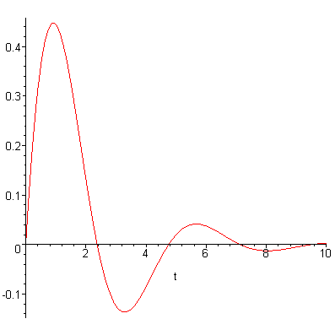
> g(t):=invlaplace((s^2+1)*s/((s^2+s+2)*(s^2+1)), s, t);

> > plot(exp(-1/2*t)*cos(1/2*7^(1/2)*t)-1/7*7^(1/2)*exp(-1/2*t)*sin(1/2*7^(1/2)*t),t=0..10);
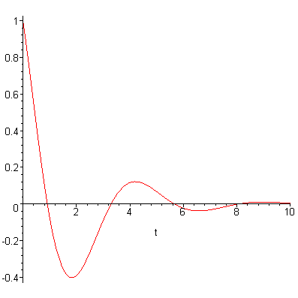

4 FIR-Filter (10 Punkte)

Eine Bandsperre mit den Grenzfrequenzen fgoben = 500Hz und fgunten=300Hz ist als FIR-Filter für N=6 zu entwerfen. Die Abtastfrequenz beträgt fa=5 kHz.

- (6P) Berechnen Sie die Filtergleichung für das FIR-Filter
$y\text{nFIR}=\left[\sum_{k=−N}^{k=N}{ak∗xn−k}\right]$
- (4P) Berechnen und skizzieren Sie die Antwort y[n] auf einen Impuls x[n] der Breite 5 des FIR-Filters.

Lösung:

$$yn=\sum_{k\text{=-}N}^{k=N}{ak∗xn−k}$$

$ak=2∗\frac{fg}{fa}∗\text{si}(k∗2π∗\frac{fg}{fa})=a−k$ Formel für TP

Bandsperre= Allpass-(Tiefpass_Oben-Tiefpass_Unten)

a_{kBSP}= a_{Allpass}-(a_{kTPo}-a_{kTPu)} ( 1 Punkt )

0,043 | a₈ | a₋₈
0,065 | a₇ | a₋₇
0,072 | a₆ | a₋₆
0,061 | a₅ | a₋₅
0,033 | a₄ | a₋₄
-0,005 | a₃ | a₋₃
-0,042 | a₂ | a₋₂
-0,07 | a₁ | a₋₁
0,92 |  | a_{_0}

Mit Excel oder mit Mathlab

$$\begin{aligned}yn=\sum_{k=−N}^{k=N}{ak∗xn−k} \\ yn=+0,\text{043}∗xn+8+0,\text{065}∗xn+7+0,\text{072}∗xn+6+0,\text{061}∗xn+5+0,\text{033}∗xn+4 \\ −0,\text{005}∗xn+3+0,\text{042}∗xn+2−0,\text{07}∗xn+1+0,\text{92}∗xn \\ −0,\text{07}∗xn−1−0,\text{042}∗xn−2−0,\text{005}∗xn−3+0,\text{033}∗xn−4 \\ +0,\text{061}∗xn−5+0,\text{072}∗xn−6+0,\text{065}∗xn−7+0,\text{03}∗xn−8\end{aligned}$$

( 5 Punkte )

 | Eingang | Ausgang
-18 | 0 | 0
-17 | 0 | 0
-16 | 0 | 0
-15 | 0 | 0
-14 | 0 | 0
-13 | 0 | 0
-12 | 0 | 0
-11 | 0 | 0
-10 | 0 | 0,043
-9 | 0 | 0,108
-8 | 0 | 0,18
-7 | 0 | 0,241
-6 | 0 | 0,274
-5 | 0 | 0,226
-4 | 0 | 0,119
-3 | 0 | -0,023
-2 | 1 | 0,836
-1 | 1 | 0,733
0 | 1 | 0,696
1 | 1 | 0,733
2 | 1 | 0,836
3 | 0 | -0,023
4 | 0 | 0,119
5 | 0 | 0,226
6 | 0 | 0,274
7 | 0 | 0,241
8 | 0 | 0,18
9 | 0 | 0,108
10 | 0 | 0,043
11 | 0 | 0
12 | 0 | 0
13 | 0 | 0
14 | 0 | 0
15 | 0 | 0

5 Allgemeine Fragen

- (1P) Sie kaufen für ihre Eltern einen neuen Fernseher. Papi möchte die Fussball-WM 2006 in HDTV sehen. Was ist zu beachten?
- (1P) Sie haben einen neune PC mit Centrino-Technik. Bei der Mensa wurde ein Access-Point eingerichtet. Wie gelangen Sie ins Web und was ist zu beachten?
- (1P) Welcher mathematischen Operation im Frequenzbereich entspricht die Multiplikation im Zeitbereich?
- (1P) Welche Bedingung muss bei periodischen Signalen erfüllt sein?

- HDready – Symbol / Siegel – Auflösung von mindestens: 1280x720 besser 1920x1080
- Über VPN der Hochschule
- Der Faltung
- f(t₀)=f(t₀+T)

